documental

…::: Iwana SGD :::…



Contenido

MANUAL DE USUARIO MÓDULO OFI. ARCHIVO. 2

1. RETENCIÓN DOCUMENTAL. 3

1.1. TRD. 3

1.2. SERIES. 4

1.3. SUB SERIES. 4

1.3.1. Listado de registro. 5

1.4. TIPOS DOCUMENTALES. 5

1.4.1. Listado de registros. 5

2. DIGITALIZACIÓN. 7

2.1. DIGITALIZAR CON TRD. 7

2.2. DIGITALIZAR CON TVR 7

3. CONFIGURACION TVR 7

3.1. CONFIGURACIÓN ORGANIGRAMA 7

3.2. CONFIGURACIÓN TVR 7

3.2.1. TVD 7

3.2.2. Series 7

3.2.3. Subseries 7

3.2.4. Tipos documentales 7

# MANUAL DE USUARIO MÓDULO OFI. ARCHIVO.

IWANA, cuenta con el módulo “Ofi. Archivo”, en el cual permite la parametrización de la información adecuada contenida en las tablas de retención documental correspondiente a las series, sub series y tipos documentales.

El módulo “Ofi. Archivo”, permite la digitalización del archivo físico he inactivo proporcionado de esta manera la facilidad de preservación, seguridad de almacenamiento, seguridad de acceso y fácil consulta de expedientes.

# RETENCIÓN DOCUMENTAL.

IWANA, cuenta con el modulo retención documental el cual permite la configuración de las tablas de retención documental con la cual cuenta su entidad.

Para la correcta parametrización del módulo de “Retención documental”, se deben seguir estos pasos:

1. Parametrización de los tipos documentales: alimentar el modulo “Tipos Documentales”, con todos los tipos documentales establecidos por su entidad.
2. Parametrización de las series y sub series: alimentar el modulo “Subseries”, con todas las sub series y los tipos documentales relacionados en las mismas que establecidos por su entidad.
3. Parametrización de las series: alimentar el modulo “Series”, con todas las series establecidos por su entidad.
4. Parametrización de las tablas de retención documental: alimentar el modulo “TRD”, con la información correspondiente a las tablas de retención documental de su entidad, asociando las series, sub series, disposición final y observaciones si las hay.

## TRD.

El módulo TRD, permite asociar las series y subseries relacionadas a la tabla de retención documental de una dependencia.

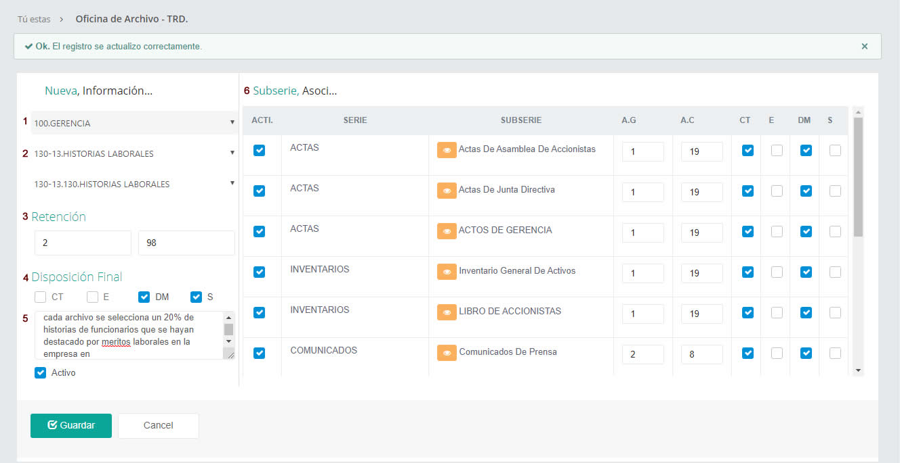

1. Dependencia a la cual pertenece la tabla de retención documental.

2. Serie asociada a la tabla de retención documental.

3. Serie y Sub serie asociada a la tabla de retención documental.

4. Disposición final de los tipos documentales.

5. Observaciones de la tabla de retención documental.

6. Relación de las series u subseries asociadas a la tabla de retención documental.

Luego de tener relacionados los datos de la tabla de retención documental de la dependencia seleccionada damos click en el botón Guardar para decirle al sistema que estamos listos para almacenar la información de la configuración establecida por nosotros.

## SERIES.

El módulo Series, permite configurar las series relacionadas a la tabla de retención documental de una dependencia.

El módulo de series consta de:

* Listado de registro.

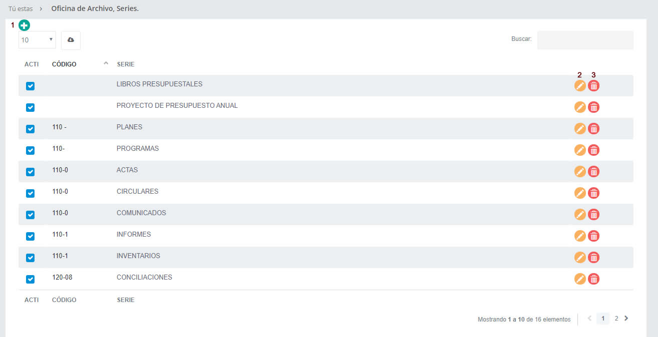

1. Botón para agregar un nuevo registro, se debe suministrar la información de la serie como código de la serie, nombre de la serie y observación de la serie.

2. Botón para editar un registro, se modifica la información suministrar de la serie como código de la serie, nombre de la serie y observación de la serie.

3. Botón para eliminar un registro.

## SUB SERIES.

El módulo Sub Series, permite configurar las sub series relacionadas a las series de una tabla de retención documental de una dependencia.

### Listado de registro.

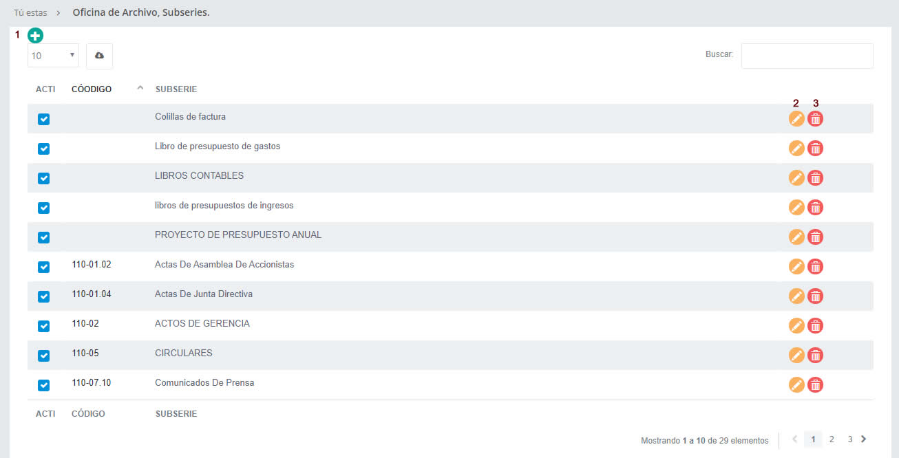

1. Botón para agregar un nuevo registro, se debe suministrar la información de la sub serie como código de la sub serie, nombre de la sub serie, observación de la serie y los documentos asociados a la misma.

2. Botón para editar un registro, se modifica la información suministrar de la sub serie como código de la sub serie, nombre de la sub serie, observación de la serie y los documentos asociados a la misma.

3. Botón para eliminar un registro.

## TIPOS DOCUMENTALES.

El modulo tipos documentales, permite la configuración del listado maestro de documentos con los cuales cuenta su entidad.

### Listado de registros.

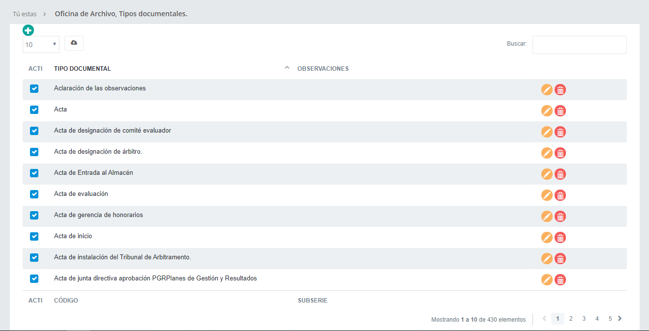

1. Botón para agregar un nuevo registro, se debe suministrar el nombre del tipo documental.

2. Botón para editar un registro, se modifica el nombre del tipo documental.

3. Botón para eliminar un registro.

# DIGITALIZACIÓN.

Proporciona una herramienta intuitiva para la conversión de los expedientes de medio físico a digital en cualquier tipo de formatos, asociando los archivos digitales a los diferentes tipos documentales.

## DIGITALIZAR CON TRD.

## DIGITALIZAR CON TVR

# CONFIGURACION TVR

## CONFIGURACIÓN ORGANIGRAMA

## CONFIGURACIÓN TVR

### TVD

### Series

### Subseries

### Tipos documentales